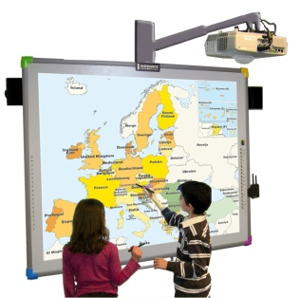
Scénario pédagogique avec utilisation du TBI
CYCLE : 2
NIVEAU : CP
DOMAINE : FRANCAIS / LECTURE
COMPETENCE : - Lire aisément les mots étudiés.
DEROULEMENT
Exploitation d'une partie de l'album « La petite poule rousse » de Byron Barton, Ecole des Loisirs, pages 12 à 15
Matériel : 1 exemplaire du livre format « lutin poche » par élève

Séance 1
1 – mise en situation
Travail oral collectif : rappel du début de l'histoire, des personnages
Émission d'hypothèses : Que va faire la petite poule rousse ?

2 – Lecture Individuelle
Lecture du texte non illustré sur le TBI, de façon individuelle pour valider les hypothèses
Questionnement : Qu'avez-vous compris ?
Lien avec les hypothèses

3 – Découverte collective du texte écrit sur TBI et relecture à voix haute

4 – Compréhension individuelle

Consigne : compléter un résumé du texte à l'aide du texte original au tableau
Il est possible de différencier la difficulté des exercices en fonction des élèves :
- une ou deux phrases
- présence ou non des mots étiquettes
validation collective: utilisation du TBI

- Déchiffrer des mots réguliers inconnus.
- Lire à haute voix un texte court dont les mots ont été étudiés, en articulant correctement et en respectant la ponctuation.
- Dire de qui ou de quoi parle le texte lu ; trouver dans le texte ou son illustration la réponse à des questions concernant le texte lu ; reformuler son sens.
OBJECTIF DISCIPLINAIRE : lire et comprendre un texte nouveau
COMPETENCE B2I : S'approprier un environnement informatique de travail, Créer, produire, traiter, exploiter des données
OBJECTIFS B2I : utiliser les fonctions du logiciel : glisser, sélectionner...

Illustrations (CAPTURE D’ECRAN)
Avantages TBI
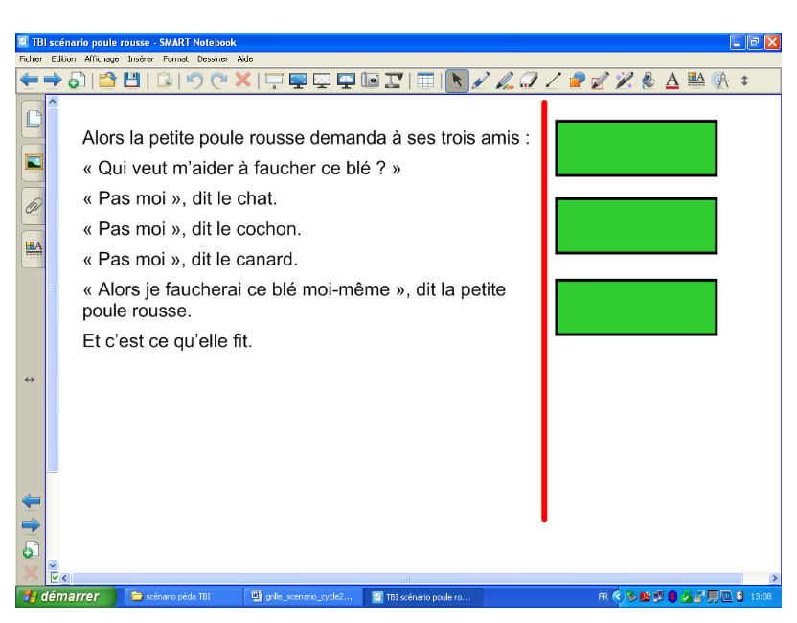 | 